新 书 推 荐

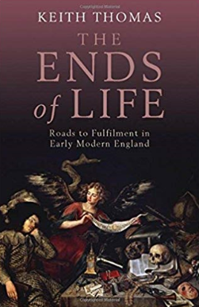
中文书名：《生命的终点：现代英格兰早期的实现之路》
英文书名：The Ends of Life: Roads to Fulfillment in Early Modern England
作 者：Keith Thomas
出 版 社：Oxford University Press
代理公司：ANA/Jessica Wu
页 数：428页
出版时间：2009年2月
代理地区：中国大陆
审读资料：电子稿
类 型：历史

内容简介：
我们到底该如何生活?对于生活在16世纪早期到18世纪晚期的英国男女来说，这个问题正如我们的读者渴望这本书的紧迫程度一样。基思•托马斯(Keith Thomas)探索了从宗教改革开始到启蒙运动全盛时期的几个世纪里，人们追求充实生活的方式，阐明了该时期的核心价值观，同时也揭示了人类历史中存在的一些长远性问题。
本书分别从工作、财富、财产、友谊到家庭和社交的乐趣等方面，对人类实现现代理想的起源及其在现代早期遇到的障碍进行了介绍。对军事实力的追求，对荣誉和声誉的追求，对宗教信仰和怀疑主义的追求，以及被追悼的愿望都被引申到该书的讨论中，普通人的观点和实践都是当时领先的哲学家和神学家根据人们的意见来衡量的。
《生命的终点》这本书为当今的历史学家提供了关于英格兰早期近代史全新的视角。它也为现代读者提供了精神大餐，如我们应该如何生活，追求什么样的人生目标等。

作者简介：

基思·托马斯，英国牛津大学关于现代早期的历史学家。他最著名的作品是《宗教与魔法的衰落》、《人类与自然世界》。1986年至2000年，他担任牛津大学科珀斯克里斯蒂学院院长。

媒体评价:

“书中充满了惊喜，隐含了其他人找不到的信息，太诙谐有趣，引人入胜啦。”
----《卫报》克莱尔·托玛林

“没有其他人能提出这样一个雄心勃勃的话题。”
----乔纳森·萨姆欣，《旁观者》杂志
“纯粹的、极致的喜悦”。
----约翰·莫里尔，BBC历史杂志

“让我们感谢基思·托马斯写了这么一本勇敢而敏感的书。”
----乔纳森·赖特，《独立报》

谢谢您的阅读！

请将反馈信息发至：吴伊裴（Jessica Wu）
安德鲁·纳伯格联合国际有限公司北京代表处
北京市海淀区中关村大街甲59号中国人民大学文化大厦1705室
邮编：100872
电话：010-82449901
传真：010-82504200
Email：jessica@nurnberg.com.cn
网址：http://www.nurnberg.com.cn
微博：http://weibo.com/nurnberg
豆瓣小站：http://site.douban.com/110577/

